Lag1
Tränare Emir 0768068671
Tränare Samir 0704254040
Kärra HF1 | Förälder/nr
Nail | Emir 0768068671
Ewin | Samir 0704254040
Anton | Tony- 073-7248497/ Cecilia 0739307587
Max | Ulrika 0707181626
Leonel | Julia 0730-180692
Mio | Pierre 0722289682
Lennon | Erik 0707784491
Wilhelm | Csilla 0707725921
Hugo T | Daniel 0709-187135

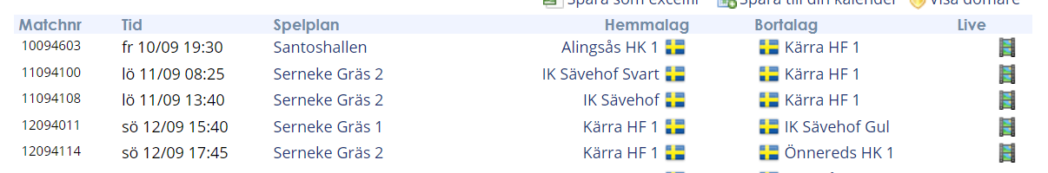
Lag2
Tränare Ulrika 0728-889918
Tränare Daniel 0708697600 | (Fredag)
Tränare Andreas 0728888276 | (Lördag och Söndag)
Kärra HF 2 | Förälder/nr
Oliwer K | Andreas 0728888276
Kevin | Ulrika 0728-889918
Hugo P | Daniel 0708697600
Hampus | Björn 0708603334
Elliot | Marcus - 0730723342
Malte | Åsa 0728-852616
Sixten | Dennis 072-5974263, Linda 0709494621
Samuel (endast lördag) | Jandark 0736929275

Hemmalaget börjar med boll i första halvlek och bortalaget börjar med boll i andra halvlek.
Hemmalaget står för matchboll
Ej sidbyte i halvlek.
Vid lika tröjfärg byter bortalaget.
Speltid 2x15 minuter.
Länk till matchschema och annan bra att ha information. Kärra HF 1 (P10 (Pojkar födda 2011)) - Göteborg Cup Handboll 2021 Results (goteborgcup.com)

